Министерство науки и высшего образования Российской Федерации
Федеральное государственное бюджетное образовательное учреждение
высшего образования
«Тамбовский государственный технический университет»



Кафедра «Информационные системы
и защита информации»

Лабораторная работа № 2
«Оценка рисков информационной безопасности в сетевой информационной системе.»

Выполнил: студент группы
БВТ-242 Прохоровский В.В.
Проверила:
Алпацкая Ю.М.
________ « »___________2025 г.

Тамбов 2025

Цели работы:
1. Ознакомиться с функциональными возможностями системы защиты информации SecretNet 6.0. 2. Изучить основные компоненты и архитектуру системы. 3. Провести практическое исследование по настройке и использованию системы.
Оборудование и программное обеспечение:
• Компьютер с установленной операционной системой Windows или Linux. • Установленная система SecretNet 6.0 (лицензионная версия). • Доступ к интернету для получения дополнительной информации и документации
Ход работы:
Шаг 1: Установка SecretNet 6.0
Зашел на официальный сайт разработчика, скачал установочный файл и запустил его.
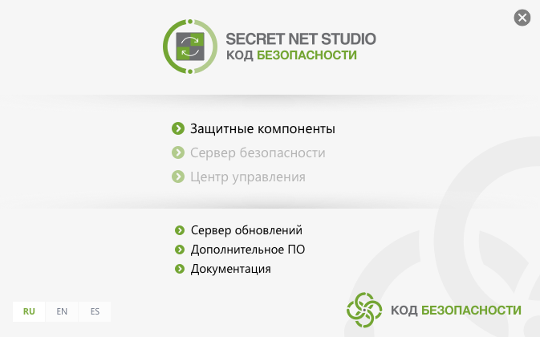

Шаг 2: Ознакомление с интерфейсом
Ознакомился с Главным меню, панелью инструментов и областью для отображения информации о текущих задачах и настройках.
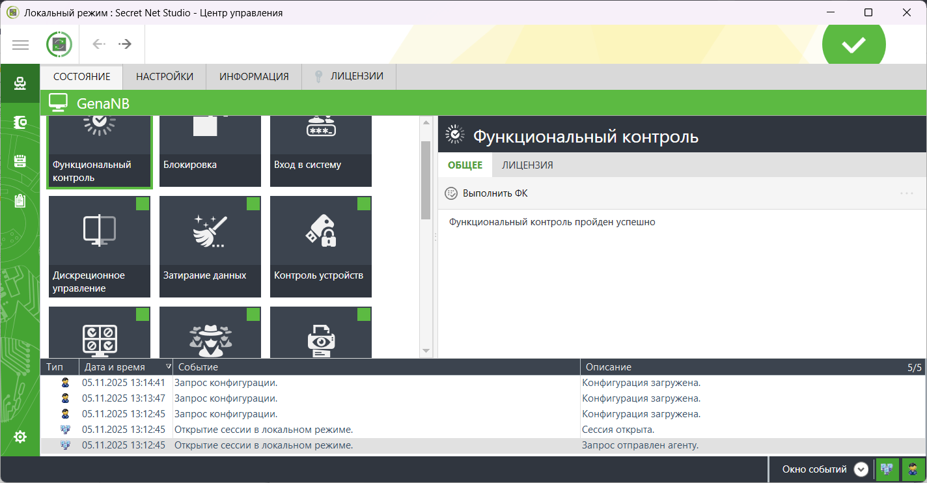
Шаг 3: Изучение функциональных возможностей

